ЗВІТ  
про виконання лабораторної роботи № 5.0  
« Автоматизоване тестування»  
з дисципліни  
«Алгоритмізація та програмування»  
студентки групи ІК-12  
Пилипів Яни Вікторівни

Умова завдання:

1. (0,5 балу) Створити локальний git-репозиторій. Добавити до нього папку рішення, створеного при виконанні Лабораторної роботи № 5.1. Скопіювати локальний gitрепозиторій до віддаленого.

2. (1 бал) Створити unit test до проекту. Виконати тест.

3. (0,5 балу) Внести зміни до локального репозиторію: оновлену папку рішення добавити до локального репозиторію у нову гілку. Скопіювати внесені зміни до віддаленого репозиторію. Злити гілки.

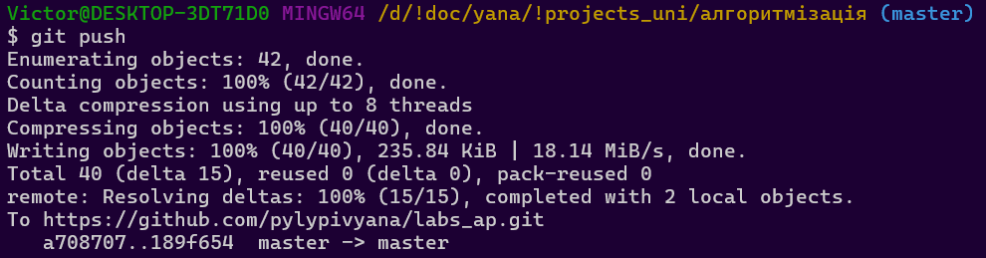

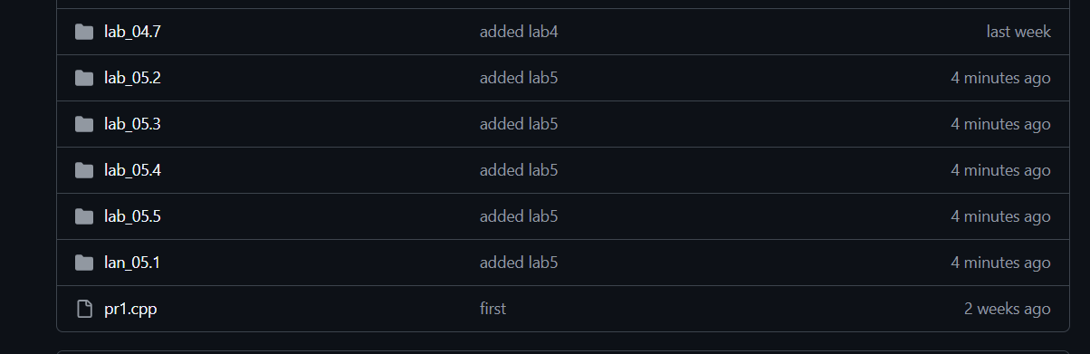

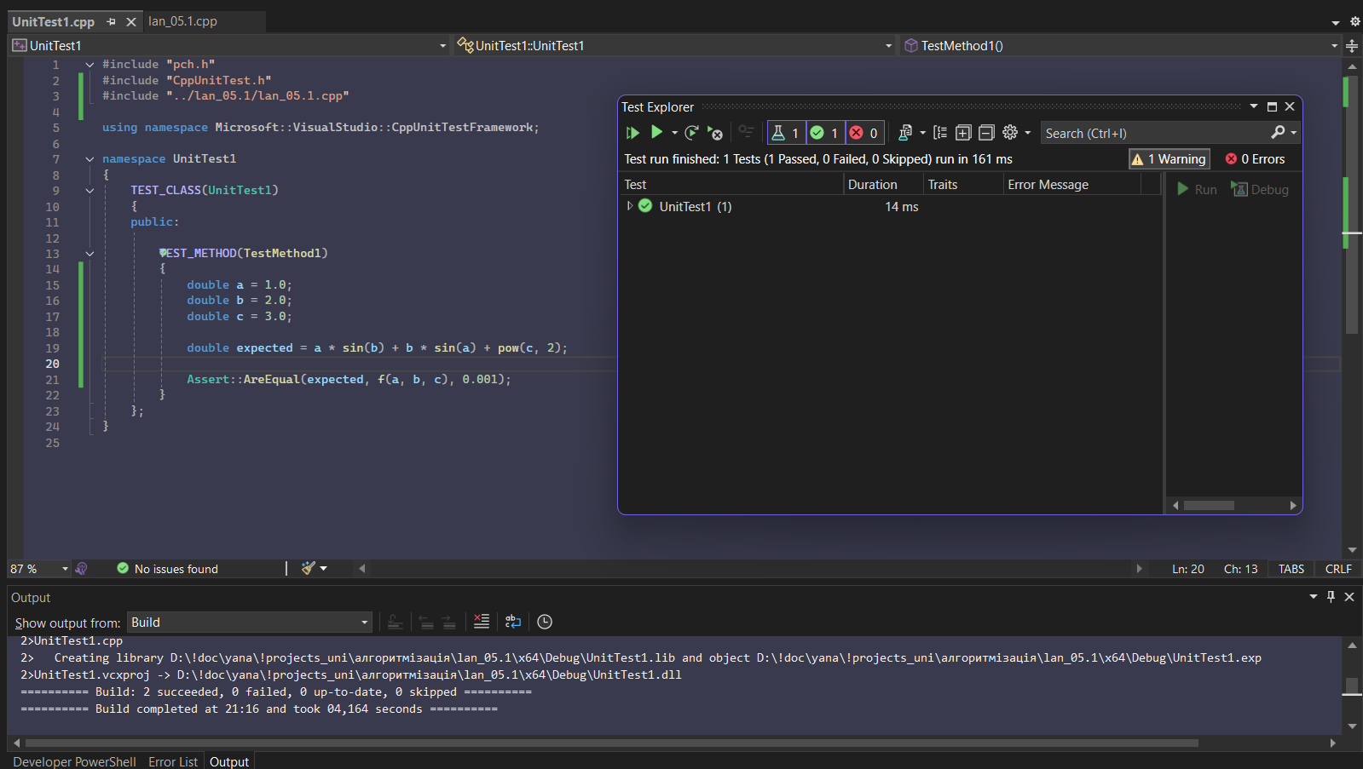

Висновки:

В ході даної лабораторної роботи я навчилася використовувати системи контролю версій та системи автоматизованого тестування.